7 июля 2018 г. клуб «Литературная гостиная» принял участие в проекте «Выходные на набережной» в «Дне Добрянской культуры в Перми». С 15.00 до 19.00 исполняли свои произведения Пермякова Елена, Плюснина Надежда, Почуйко адежда, Почуйко Матвей, Почуйко Игорь, Снецкая Татьяна, Масылюк Татьяна, Пермякова Сыетлана, Пермякова Елизавета, Русакова Людмила, Тихонова Надежда,
Старков Сергей, Шубин Алексей, Антипьев Анатолий, Антипьева Раиса, Радостев Александр, Востриков Пётр.

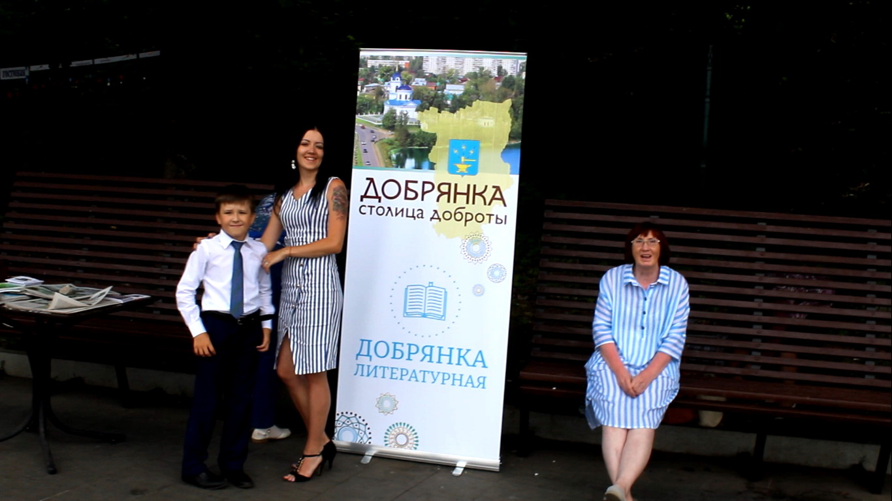
Матвей и Надежда Почуйко, Татьяна Снецкая
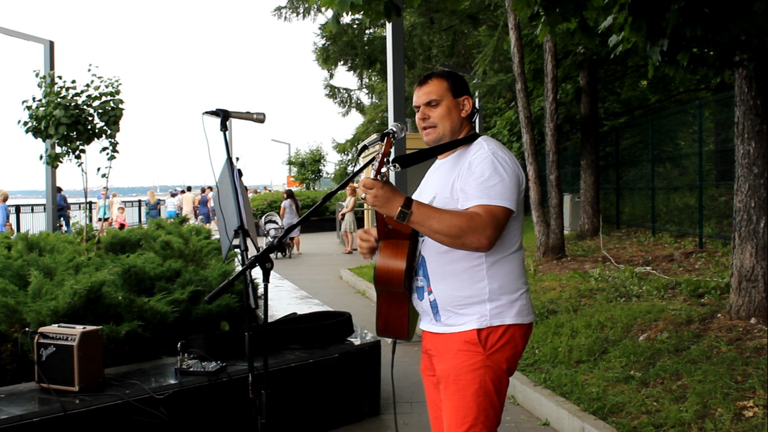
Алексей Шубин

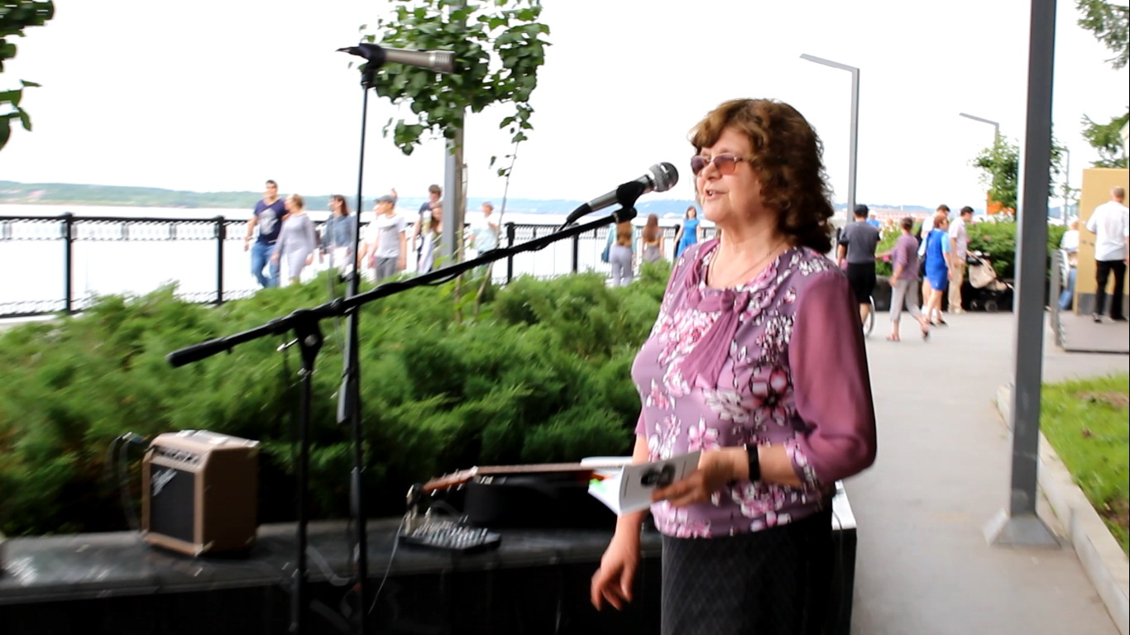
Надежда Плюснина

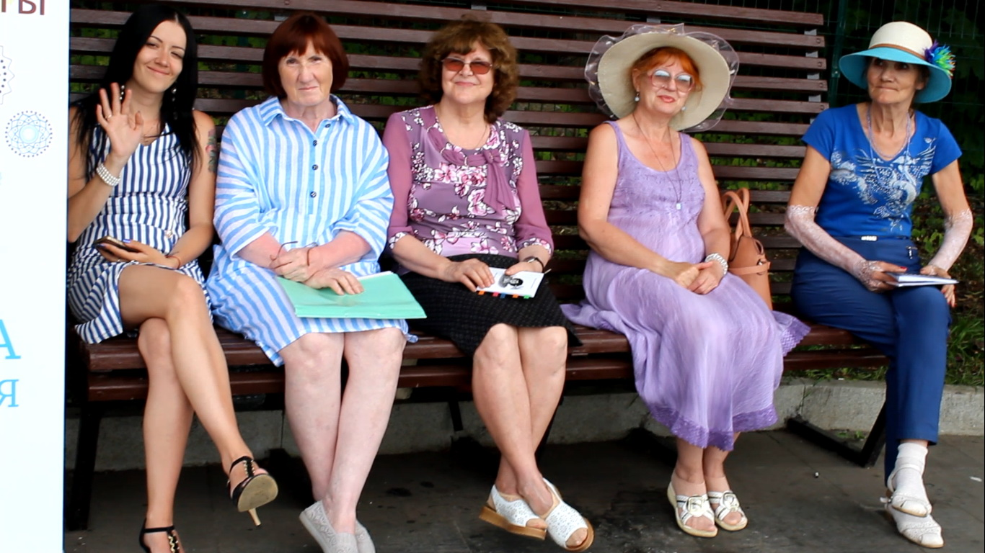
Надежда Почуйко, Татьяна Снецкая, Надежда Плюснина, Татьяна Якушева, Елена Пермякова

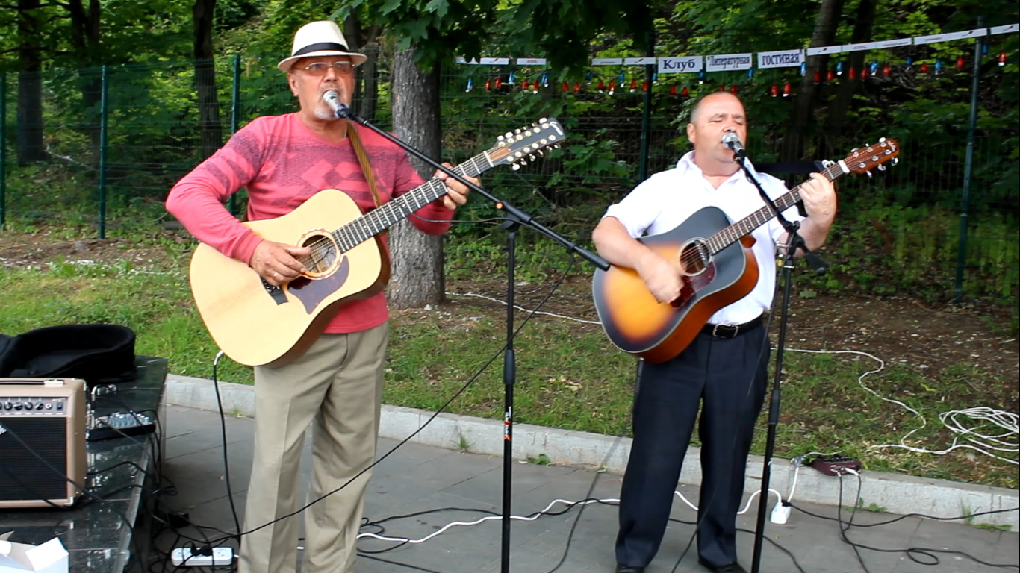
Анатолий Антипьев, Александ Радостей

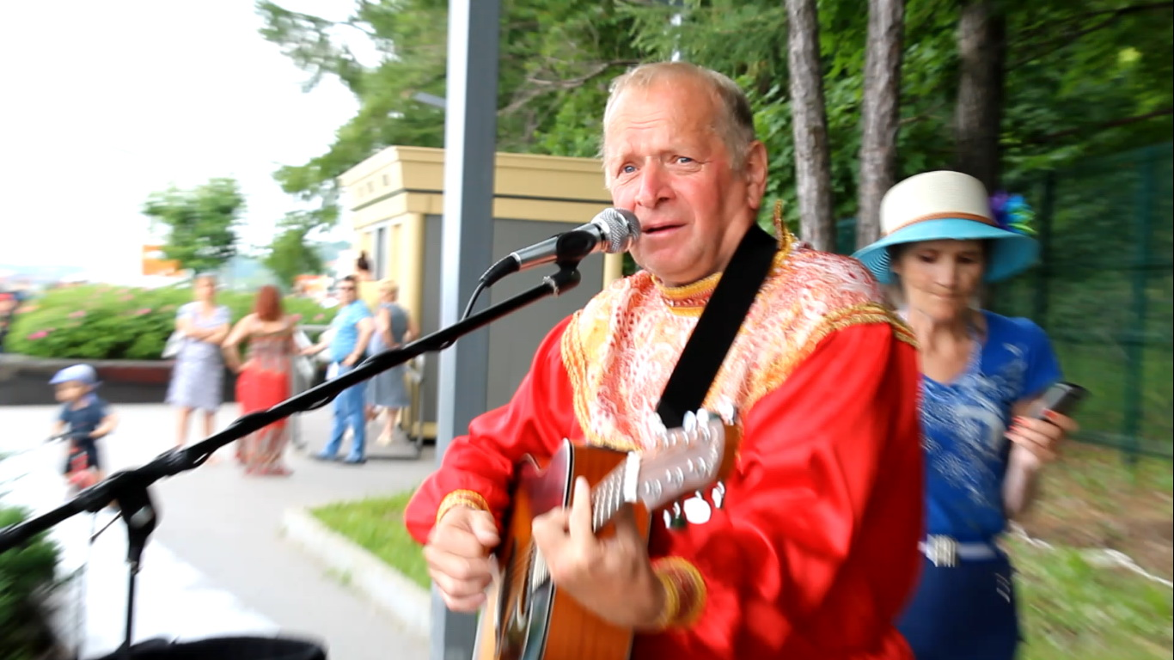
Пётр Востриков

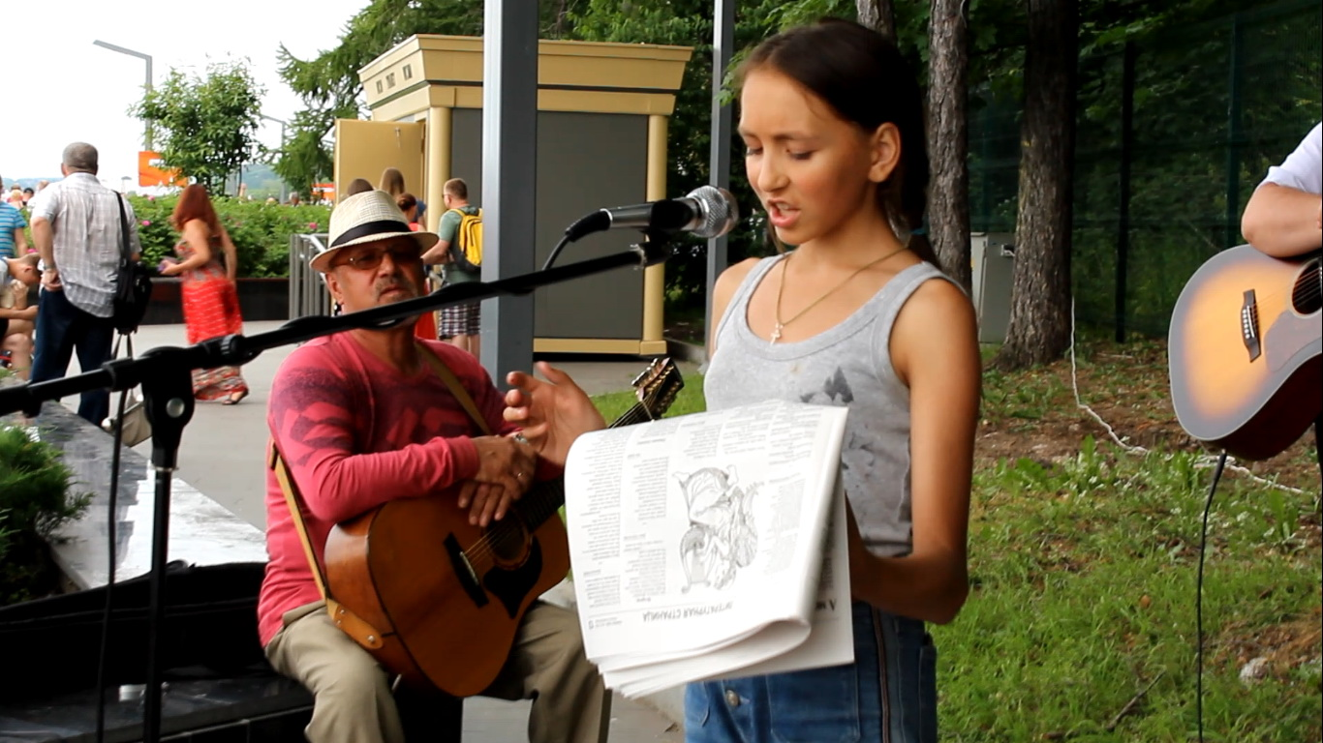
Елизваета Пермякова

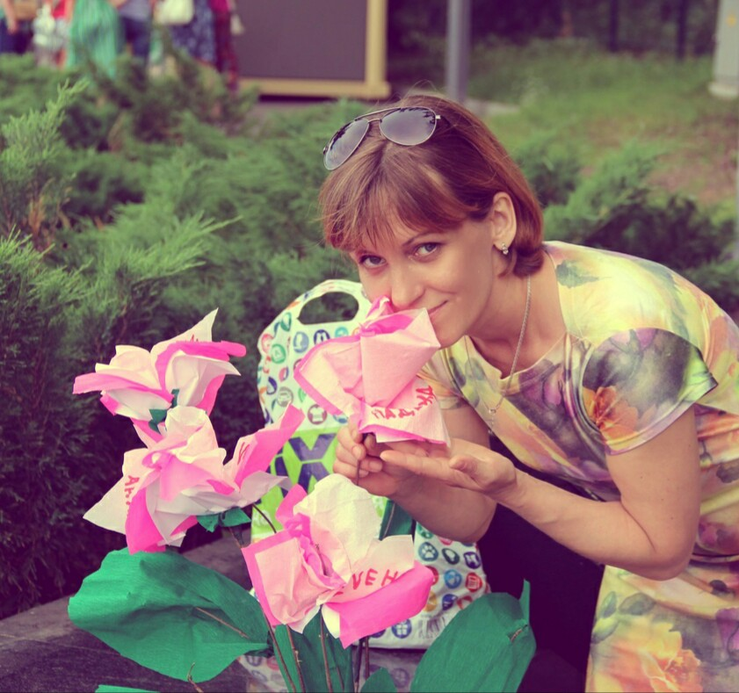
Надежда тихонова

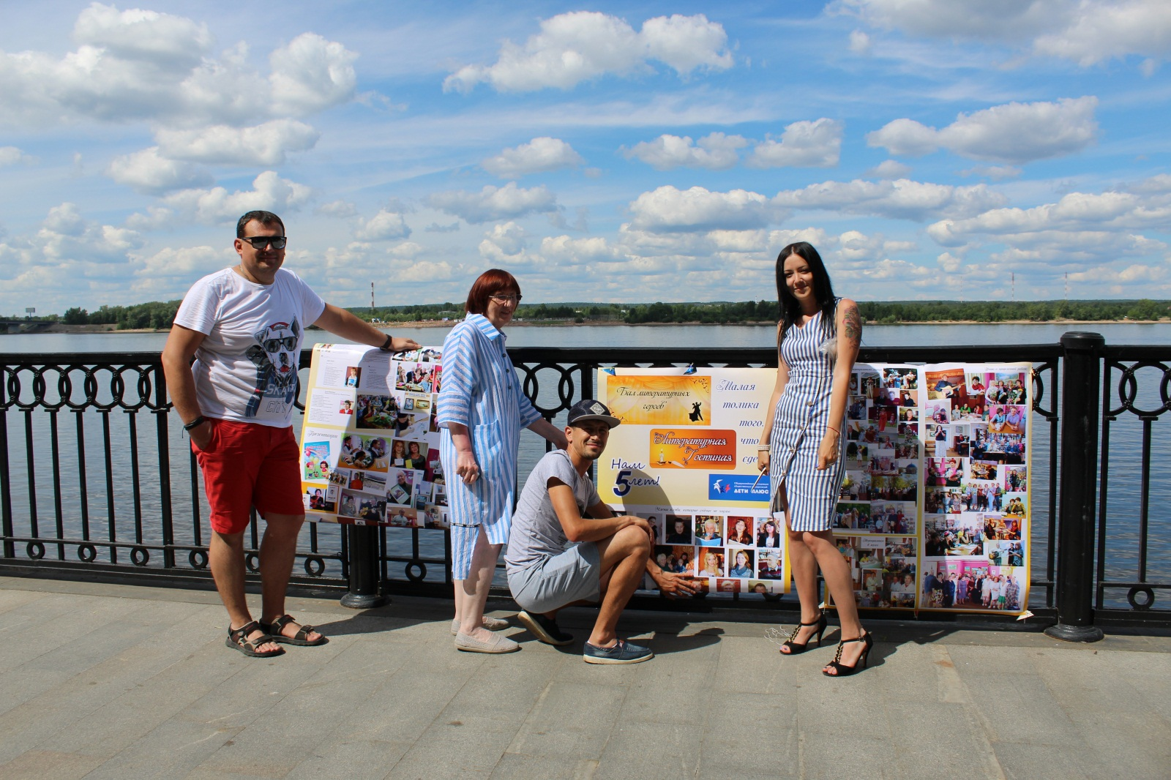
Алексей Шубин, Татьяна Снецкая, Игорь и Надежда Почуйко. Плакаты о деятельности клуба.

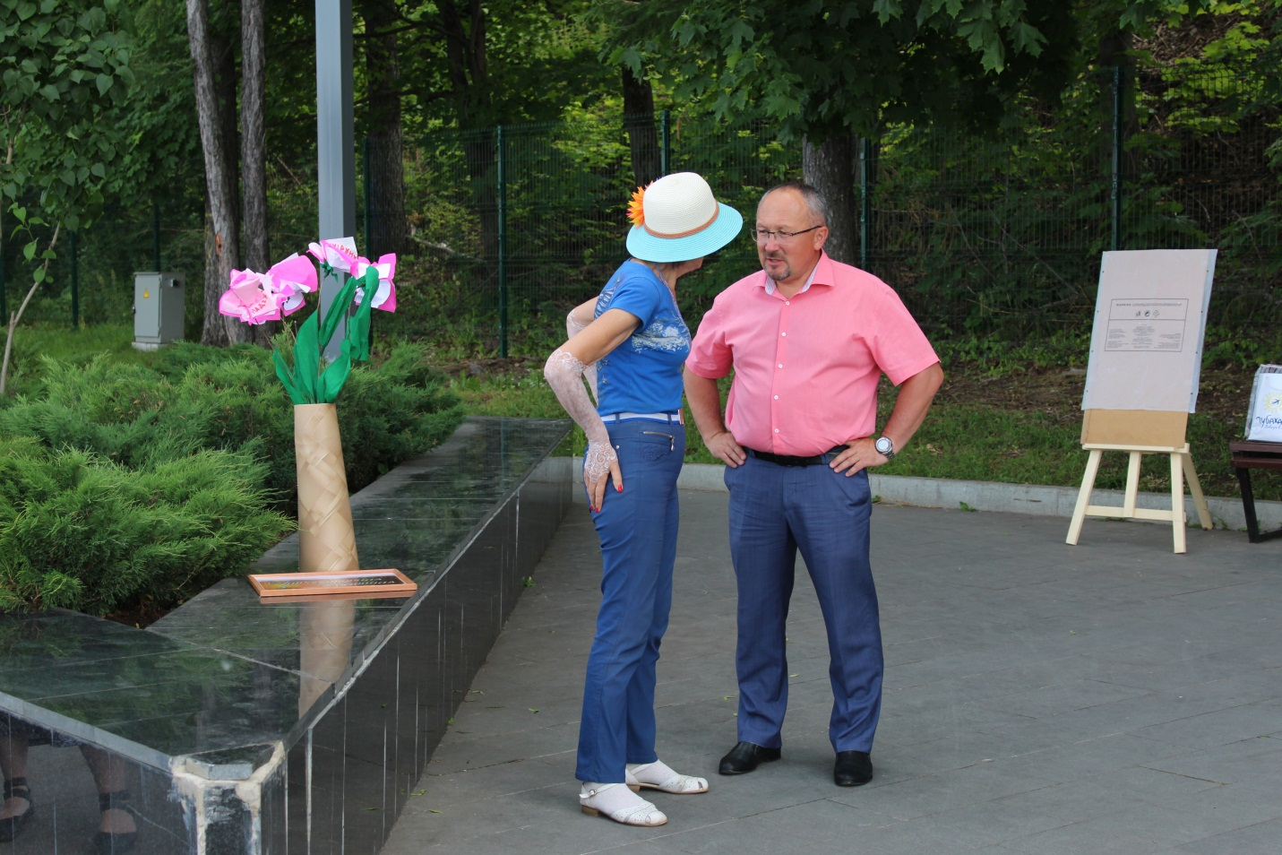
Елена Пермякова, Андрей Юрьевич Алексеев

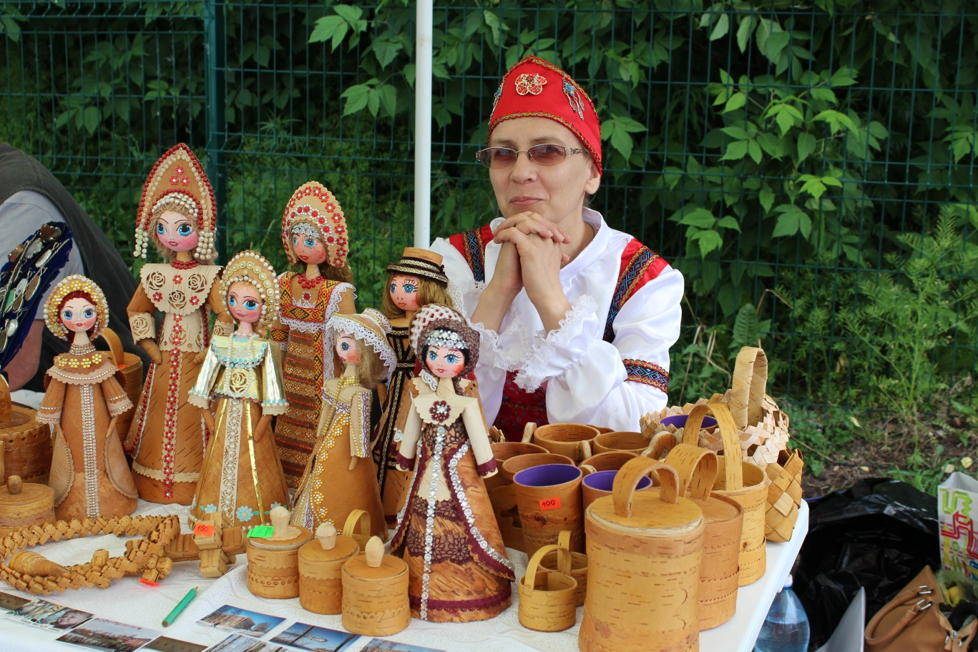
Светлана Пермякова

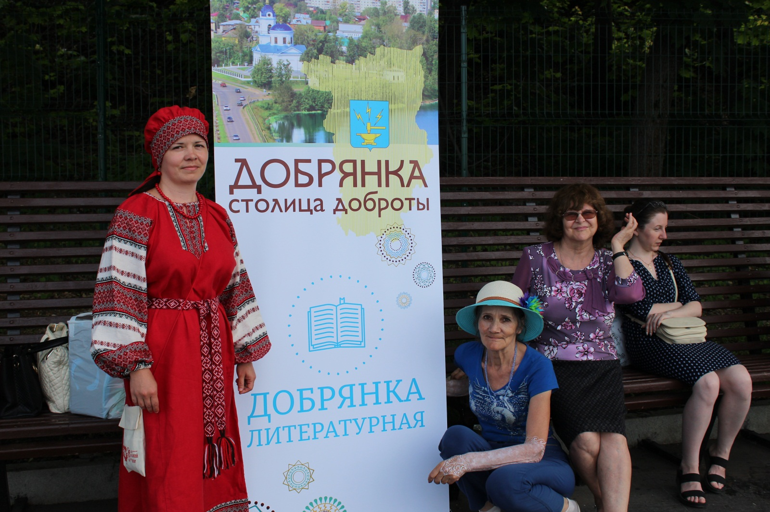
Татьяна Масылюк

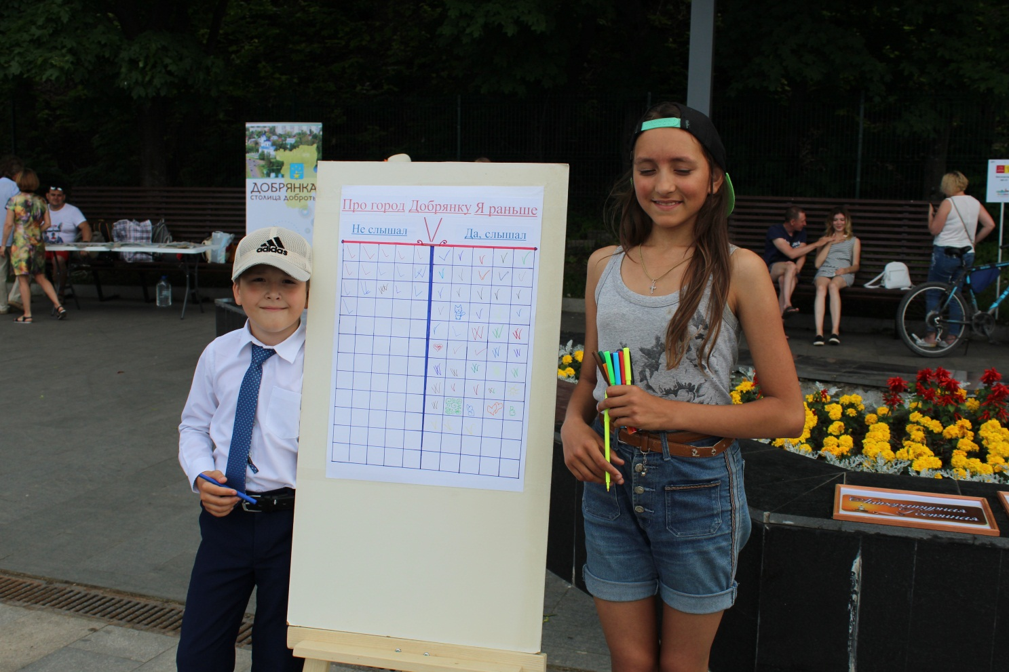
Матвей Почуйко и Лиза Пермякова проводили опрос «Про город Добрянку я раньше – слышал, не слышал)

